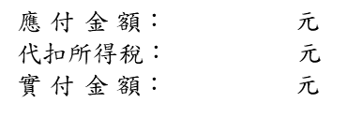

國 立 台 北 商 業 大 學
憑證粘貼用紙
憑證號碼 |  | 預算科目 |  |  | 金額 |  |  |  |  |  |  |  |  |  | 用途說明
 |  |  |  |  | 千 | 百 |  | 十 |  | 萬 | 千 | 百 | 十 | 元
 |  |  |  |  |  |  |  |  |  | $ |  |  |  |  | [貿易實務法綠暨談判碩士學位學程]研究生論文考試口試委員交通費
經 辦 單 位 |  |  | 總 務 單 位 |  |  |  |  |  | 主 計 單 位 |  |  |  |  |  | 校長或授權代簽人
 |  |  | 出納組
 |  |  | 總務長
領 款 收 據
附件：計 件
所屬時間 |  | 中華民國 年 月 日
金 額 |  | 新台幣(大寫)零仟零佰零拾零萬 仟 佰 拾 元整
以上金額業巳如數領到無訛 此據 謹致
國 立 臺 北 商 業 大 學
服務單位 職別 姓名 (簽名或蓋章)
戶籍地址：

身份證字號： |  |  |  |  |  |  | 聯絡電話：
中華民國 年 月 日
說 明： | 一、表內所屬時間，係指支付事項發生之時間或期間，表下方之日期，係指填領據之日。  二、相關核章人員，請簽註核章日期。

